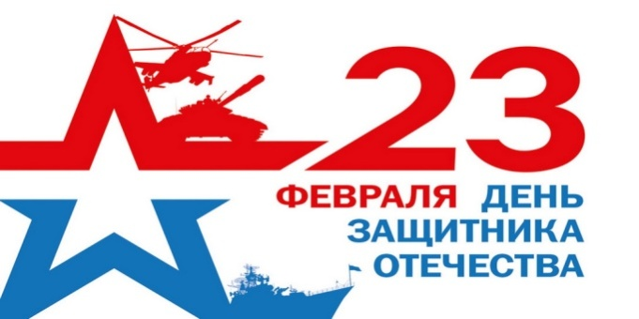

**План**

**основных мероприятий**

**Месячника защитников Отечества**

**МКОУ «Пальминская ООШ» 2025 г.**

|  |  |  |  |  |
| --- | --- | --- | --- | --- |
| **№**  **п/п** | **Наименование мероприятий** | **Дата**  **проведения** | **Класс** | **Ответственные** |
|  | Открытие Месячника защитников Отечества | 27 января | 2-8 | Н.В.Головина  зам. директора по ВР |
|  | Конкурс рисунков «Мир и Отечество» | 17.01 – 19.02 | 2-8 | Учитель ИЗО М.Ю.Кокшарова |
|  | Урок Памяти   * «День полного освобождения Ленинграда от фашистской блокады». * День освобождения Красной армией крупнейшего «лагеря смерти» Аушвиц-Биркенау (Освенцима) — День памяти жертв Холокоста | 27 января | 2-8 | Учитель истории Е.А.Фомина |
|  | Патриотическая акция «Письмо солдату» | январь | 2-8 | Классные руководители |
|  | Всероссийская патриотическая акция «Блокадная ласточка» | 27 января-  21 февраля | 2-8 | Педагог – организатор Е.А.Фомина |
|  | Акция «Лента памяти» | 27 января | 2-8 | Педагог – организатор Е.А.Фомина |
|  | Акция «Блокадный хлеб» | 24 января | 2-8 | Педагог – организатор Е.А.Фомина |
|  | День разгрома советскими войсками немецко - фашистских войск в Сталинградской битве | 2 февраля | 2-8 | Учитель истории Е.А.Фомина |
|  | Первенство школы по волейболу | 15 февраля | 2-8 | Учителя физ-ры В.Е.Ткачук, А.Г.Сморжок |
|  | День памяти о россиянах, исполнявших служебный долг за пределами Отечества | 15 февраля | 2-8 | Классные руководители |
|  | Военно-спортивная игра на местности «Зарница». | 16 февраля | 2-8 | Учителя физ-ры В.Е.Ткачук, А.Г.Сморжок, М.Ю.Кокшарова |
|  | Конкурсная программа «Один день из армейской жизни» (для пап) | 17 февраля | 2-8 | Педагог – организатор Е.А.Фомина |
|  | Всероссийская массовая лыжная гонка «Лыжня России» -2025 | 20 февраля | 2-8 Школьный этап | Учителя физ-ры В.Е.Ткачук, А.Г.Сморжок, М.Ю.Кокшарова |
|  | Урок мужества | 21 февраля | 2-8 | Учитель истории Е.А.Фомина |
|  | Акция «Цветы на снегу» (очистка памятников и обелисков от снега, возложение венков и цветов). | 21 февраля | Волонтерский отряд «Дети Земли» | Советник директора по ВР В.Е.Ткачук, Движение первых |
|  | Праздничный концерт посвященный Дню защитников Отечества | 22 февраля | 2-8 | Педагог – организатор Е.А.Фомина |
|  | Закрытие Месячника защитников Отечества | 27 февраля | 2-8 | Н.В.Головина  зам. директора по ВР |

Зам. директора по УВР Н.В.Головина